**CONVENIOS**

* [Imprimir](http://www.fceutm.edu.ec/index.php/mnuconvenio?tmpl=component&print=1&page=)
* [Email](http://www.fceutm.edu.ec/index.php/component/mailto/?tmpl=component&template=allrounder-j1.6&link=3db43a021fffae2f2b36a3dfd2e26f914d0a7c3e)

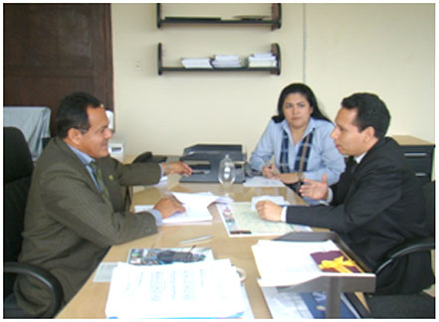AUTORIDADES FCE GESTIONAN CONVENIOS DE COOPERACIÓN MUTUA

El decano de la Facultad de Ciencias Empresariales Ing. Ulises García, conjuntamente con la Vicedecana Ing. Cecilia Durán, y los coordinadores de las diversas carreras, han realizado permanentes gestiones ante diversos organismos públicos  y privados de la ciudad y la provincia, para obtener convenios de cooperación mutua que redunde en múltiples beneficios a los estudiantes y próximos profesionales de la Facultad de Ciencias Empresariales.

Con esta finalidad, se han celebrado varias reuniones de trabajo con la Aduana de Puerto Bolívar, El Gobierno Provincial Autónomo de El Oro, Servicio de Rentas Internas de El Oro –SRI-, Empresas privadas de la provincia, y organizaciones sociales que necesitan la asistencia de la Facultad de Ciencias Empresariales.

En los próximos días se estarán formalizando algunos convenios a través de la máxima autoridad de la Universidad Ing. César Quezada, para que muchos de los estudiantes de la Facultad puedan desarrollar sus temas de tesis, realizar sus pasantías y adquirir experiencia y conocimiento en las actividades profesionales de las que estén formando parte.